Università degli studi di Salerno

Dipartimento di Informatica
Corso di Laurea in Informatica


TECNOLOGIE SOFTWARE PER IL WEB

Website Design

“Nome Progetto”
.

Docente:
prof. Simone Romano

Studenti:
Nome Matricola
Rodrigo Antonio 0512121831
Masullo

Anno Accademico: 2025/26

INDICE

1. Obiettivo del progetto 3
2. Analisi dei competitor 3
3. Funzionalità del sito 3
4. Layout 3
5. Tema 3
6. Palette dei colori 4
7. Diagramma navigazionale 4
8. Diagramma navigazionale con le Servlet 5
9. Schema ER della base di dati 5
10. Repository GitHub 5

Nome Progetto

1. Obiettivo del progetto
E-Liquor è una piattaforma E-commerce per la vendita di liquori e superalcolici e si propone di diventare un punto di commercio online per gli appassionati e gli intenditori di spirits.
Il sito offre etichette di fascia di prezzo medio-alta e si presta a vendere etichette non facilmente reperibile.
La struttura responsive fa si che il sito possa coinvolgere utenti che utilizzano sia pc che cellulari.

2. Analisi dei competitor
- BERNABEI

Bernabei è una storica enoteca e azienda italiana leader nel settore beverage. Il loro e-commerce offre un'ampia scelta di oltre 7.000 etichette tra vini, bollicine, birre e distillati, distinguendosi per la sua vasta selezione di liquori online, che spazia dai grandi classici alle edizioni di nicchia. Il sito si presenta con un interfaccia abbastanza semplice, con un filtro di ordinamento al lato e gli elementi al centro della pagina insieme alla barra di ricerca.
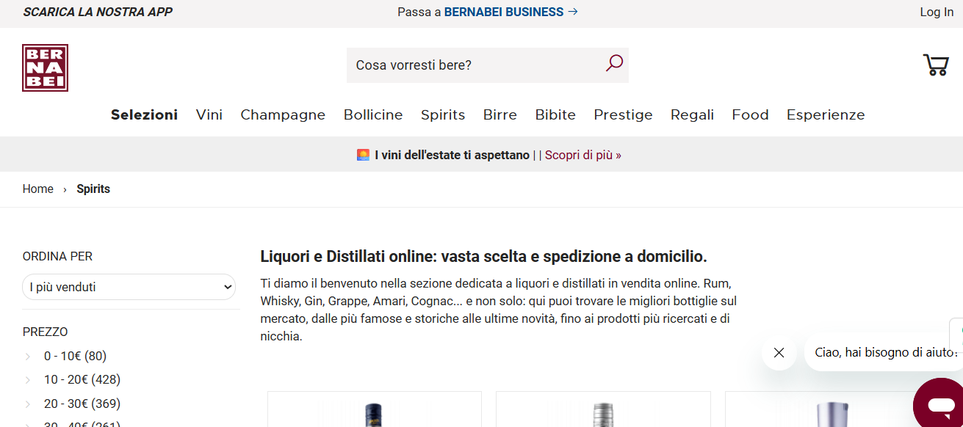

All’utente registrato è data la possibilità di acquistare gli articoli e di vedere lo storico degli ordini.

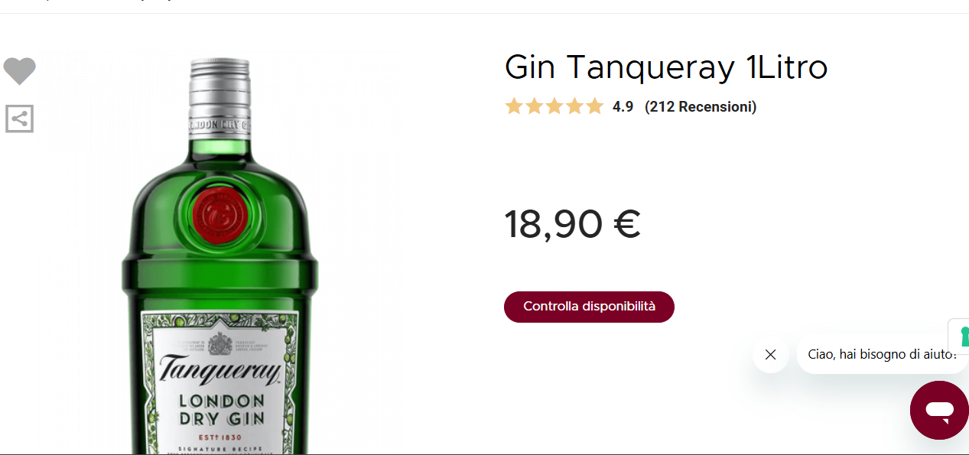

Il dettaglio dei prodotti risulta semplice con il prezzo e la possibilità di eseguire il checkout.

- CALLMEWINE

CALLMEWINE è una delle principali enoteche online italiane. Offre un catalogo di oltre 11.000 etichette tra vini, champagne e distillati, con una particolare attenzione ai piccoli produttori e ai vini artigianali. Tramite il suo e-commerce, permette agli utenti di farsi guidare da un sommelier personale per scoprire abbinamenti e nuove cantine.
Il sito funziona come un assistente virtuale per scoprire abbinamenti, cantine emergenti e vini adatti a ogni occasione.
Possibilità di navigare per denominazione, regione, vitigno, fascia di prezzo o abbinamento.

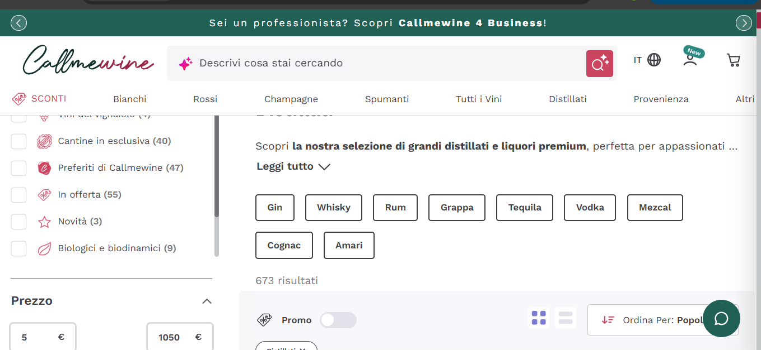

Anche in questo caso è possibile aggiungere i prodotti al carrello ed eseguire l’acquisto solo dopo la registrazione

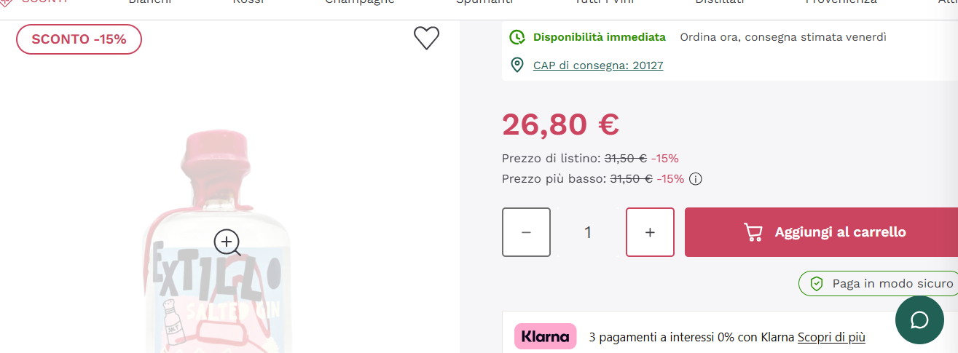

In questo caso è possibile vedere i vari metodi di pagamento (tra cui Klarna) e in piu’ è presente una scheda tecnica.

- FOODOTEKA

Foodoteka è un marketplace enogastronomico specializzato nella vendita di cibo autentico e artigianale. Il sito agisce come una bottega digitale, riunendo i migliori produttori agricoli, macellai e artigiani del cibo per recapitare specialità di nicchia e prodotti della tradizione direttamente a domicilio.
La struttura del portale si sviluppa attraverso una homepage dinamica che funge da shop principale per esplorare le eccellenze divise per categorie alimentari come formaggi, salumi e vini. All'interno del sito si trova l'Infoteka, ovvero una sezione editoriale dedicata ai racconti sulle filiere e sulla storia dei produttori locali. La sezione istituzionale illustra i valori del brand legati alla tutela della biodiversità, mentre l 'infrastruttura e-commerce gestisce il carrello, i profili utente e l'assistenza per le spedizioni.

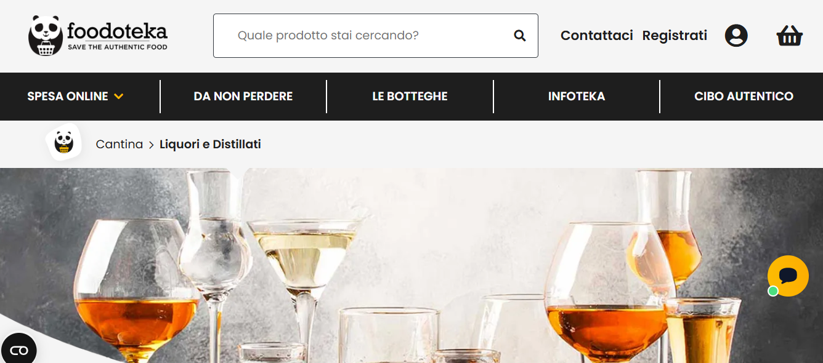

In questo caso al centro della pagina c’è un banner ingombrante che mostra una foto con le loro offerte di rum bianchi e scuri.

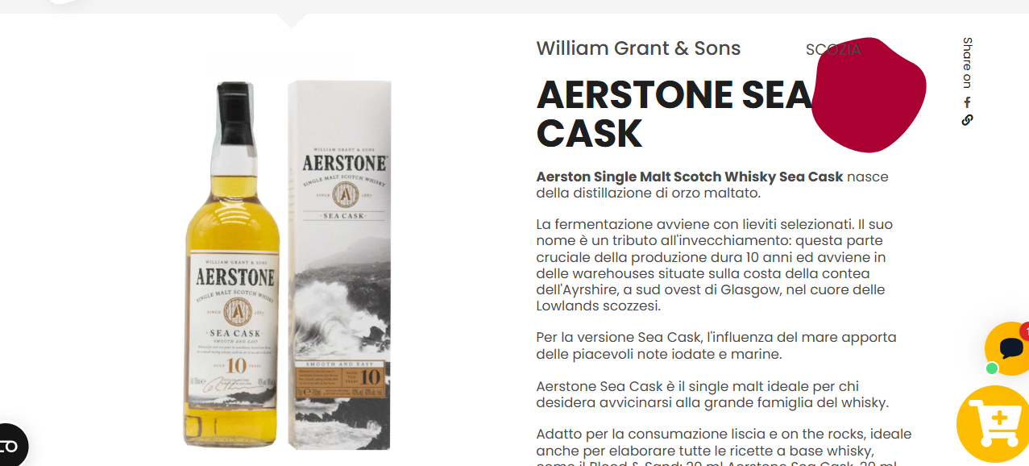

A differenza degli altri competitor, il sito mostra il dettaglio dei prodotti con una semplice descrizione.

3. Funzionalità del sito
- Funzionalità lato amministrativo
Dal punto di vista dell’amministratore, il sito permetterà:
  - l’aggiunta , la modifica , la visualizzazione e l’eliminazione degli articoli.
  - Visualizzare gli ordini effettuati, avendo la possibilità di filtrarli per data e per nome.

- Funzionalità lato utente registrato
L’utente registrato avrà la possibilità di:
  - aggiungere e rimuovere dal carrello gli elementi, svuotare il carrello oppure incrementare o decrementare le quantità.
  - Finalizzare l’acquisto.
  - Visualizzare la lista degli ordini effettuati.
  - Aggiungere le informazioni per la spedizione.
  - Ricercare gli spirits per categoria e ordinarli per ID, Prezzo, e Nome.

- Funzionalità lato guest
L’utente non registrato avrà la possibilità di:
  - aggiungere e rimuovere dal carrello elementi,
  - registrarsi,
  - ricercare dischi categorie e ordinarli per ID, Prezzo e Nome.
  - La registrazione è richiesta per finalizzare l’acquisto, quindi non potrà vedere gli ordini effettuati.

4. Layout

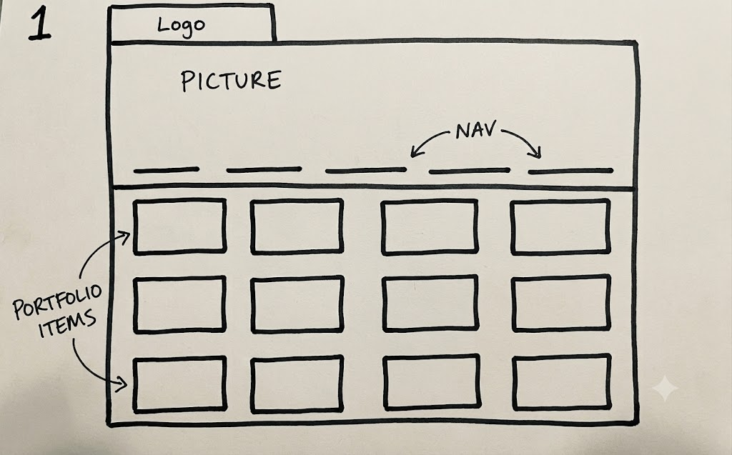

5. Tema

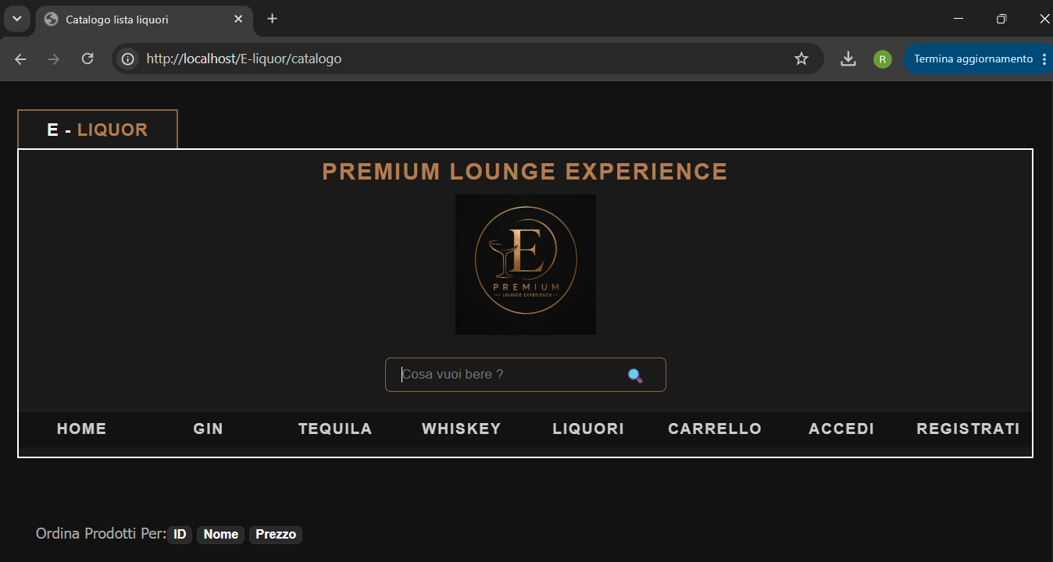

E-Liquor assumo in un tema tipo speak-easy anni
90, con una tema dark mode e oscuro che ricorda
l’ambiente di uno speak-easy, ossia illuminazione
soffusa e riservata.

Le scritte in oro e i bordi del
logo rappresentano il riflesso dei
distillati ambrati .

6. Palette dei colori
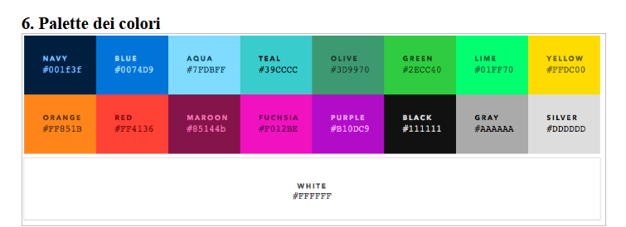

7. Diagramma navigazionale

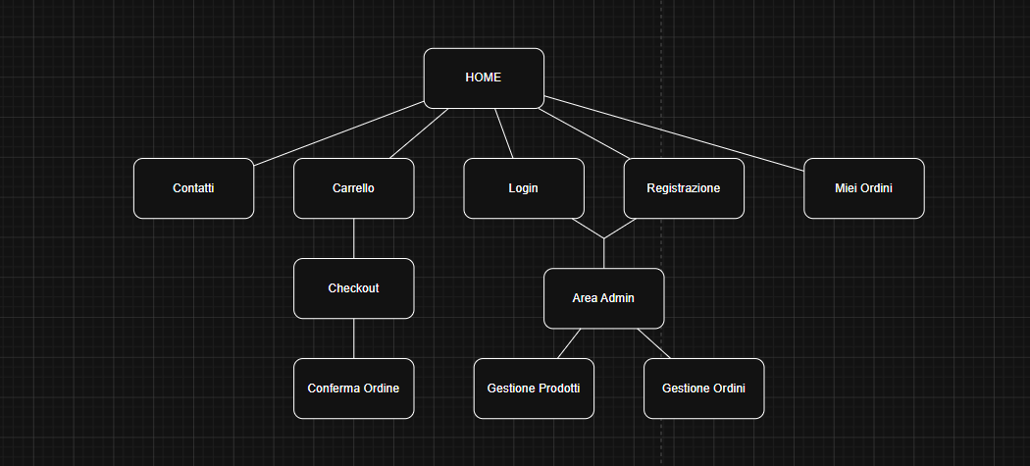

8. Diagramma navigazionale con le Servlet

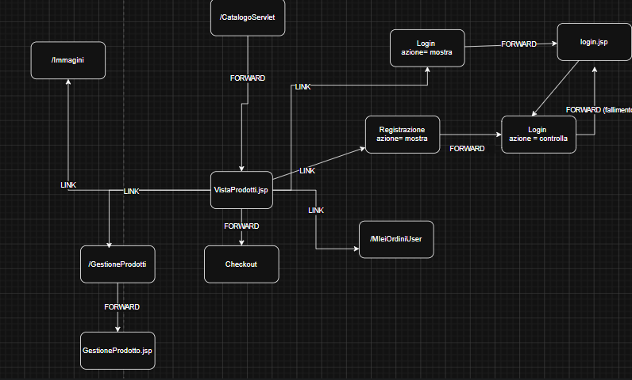
9. Schema ER della base di dati
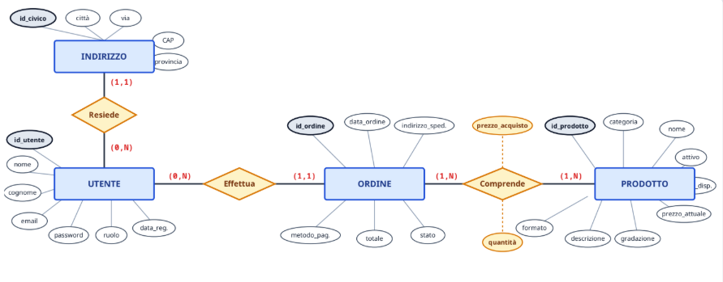

10. Repository GitHub

https://github.com/rodrigo-antonio-990208/E_liquor.git

